Městská policie na dětském oddělení v Havířově

S příchodem jarního ročního období tráví děti stále více času venku a s tím také souvisí nárůst úrazů a různých nebezpečí. I z těchto důvodů hospitalizované děti navštívili členové Městské Policie v Havířově a připravili si pro děti přednášku pojednávající:
- o pravidlech a povinnostech účastníků silničního provozu
- o důležitosti používání reflexních materiálů
- o ostražitosti při cestování městskou hromadnou dopravou
- o ochraně osobních věcí
- o kontaktu s cizími lidmi
V krátkém kvízu si policisté ověřili znalosti dětí o důležitých telefonních číslech. Po převzetí dárků v podobě reflexních pásků, Pexesa a omalovánek se děti s poděkováním za cenné rady a zkušenosti rozloučily.
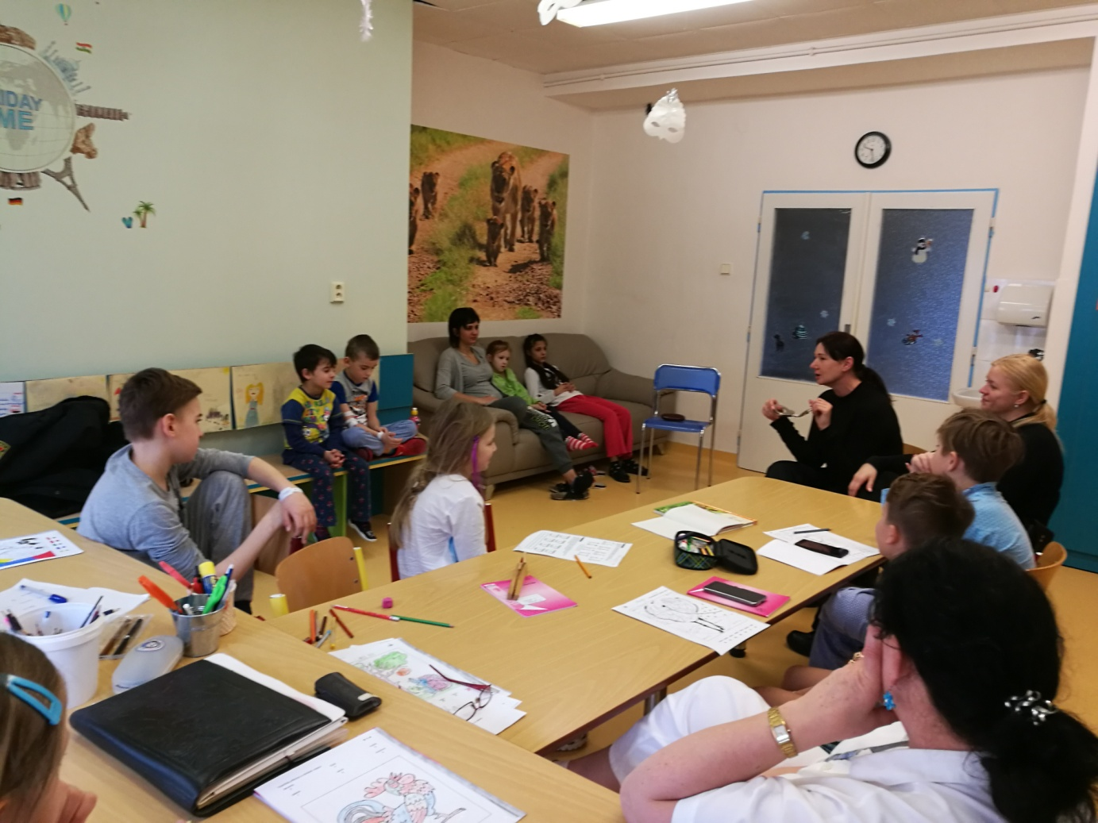
Výstroj Městské Policie
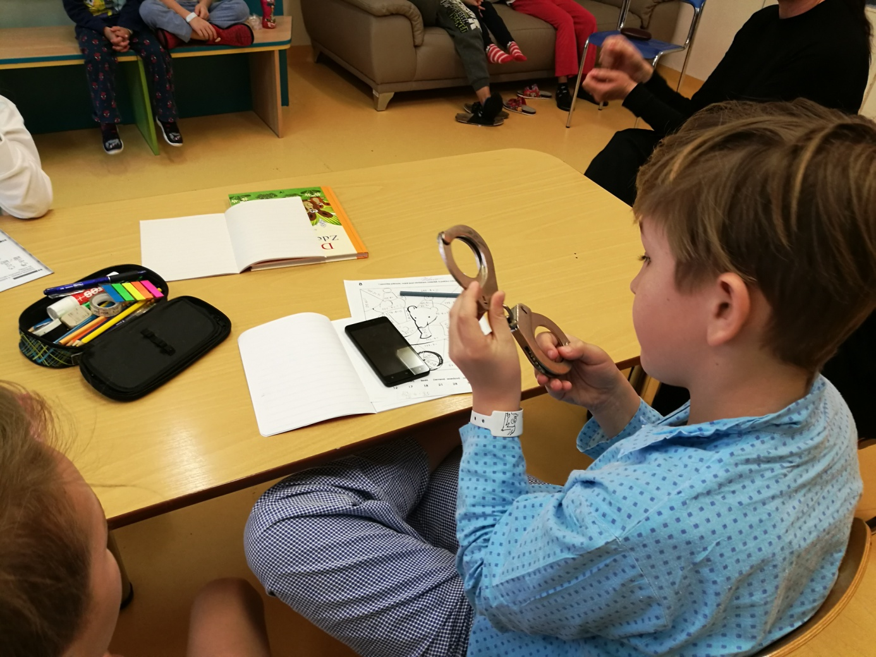
Opravdová pouta
Zapsala Ľudmila Wertheimová, Bc. učitelka MŠ při NsP v Havířově.

